软件技术方向综合设计(二)

需求分析报告
班级： | 2311班
组别： | 8组
项目名称： | IT技术博客与知识管理平台
组长姓名： | 李雅芬
组员： | 孙见维、石定睿、桂鹏飞、彭凯伦
2026年7月

目录
文档修订历史 2
1. 引言 2
1.1 编写目的 3
1.2 项目背景 3
1.3 实训目标 3
1.4 术语与缩略语定义 3
1.5 技术栈（精简约束） 4
2. 用户角色（精简为三类） 4
3. 通用全局规则 5
3.1 统一分页规则 5
3.2 统一接口返回格式 5
3.3 通用异常规则 5
4. 功能需求（三端架构） 5
4.1 门户端（游客 + 登录用户共用） 5
4.2 创作端（登录用户专用） 7
4.3 管理端（管理员专用） 7
5. 核心业务流程 8
5.1 文章发布与 XSS 双重防御流程 8
5.2 树形评论构建流程 8
5.3 用户登录流程 8
5.4文章发布时序图 9
6. 数据需求 9
6.1 数据库表结构（核心表） 9
6.2 实体关系 10
7. 接口需求（核心接口） 11
8. 非功能需求 14
9. 约束与假设 15

文档信息
文档信息 | 内容
文档名称 | IT技术博客与知识管理平台需求规格说明书
当前版本 | V3.0
编制日期 | 2026-06-22
面向读者 | 开发团队、测试团队、项目经理、实训评审人员
适用项目 | Spring Boot + Vue3 前后端分离 IT技术博客与知识管理系统（课程实训专用）

文档修订历史
版本 | 修订日期 | 修订内容
V1.0 | 2026-06-22 | 初始版本，完成基础功能、技术栈、数据库与接口初稿
V2.0 | 2026-06-22 | 全维度优化补全，新增用户体系、权限细分、分页规范、统一接口返回、逻辑删除、文章审核、自动草稿、防刷机制、完整非功能需求与约束规则
V2.1 | 2026-06-22 | 根据审查意见全面修复12项问题
V3.0 | 2026-06-22 | 实训精简：合并为三端（门户端、创作端、管理端），去除超级管理员、操作日志、数学公式、防刷机制、自动草稿容错等高级特性，聚焦核心业务闭环，确保课程实训周期内可完整开发落地

1. 引言

1.1 编写目的
本文档明确「IT技术博客与知识管理平台」的整体功能范围、业务流程、数据结构、接口规范与约束条件。作为课程实训开发、测试、验收的唯一统一依据。

1.2 项目背景
面向计算机专业学生与IT从业者，打造专属程序员的在线技术社区与个人知识管理工具。解决传统图文系统在代码渲染、技术语法支持、内容安全、评论层级上的不足，原生支持 Markdown 极客语法、代码高亮、XSS 安全防御、树形层级评论。

1.3 实训目标
序号 | 实训目标
1 | 掌握 Spring Boot + Vue3 前后端分离开发流程
2 | 深度集成 v-md-editor，实现 Markdown 创作、预览、渲染全流程
3 | 掌握 XSS 攻击防范手段，实现前后端双重安全过滤
4 | 掌握树形层级数据结构的数据库设计与前后端实现
5 | 完成用户体系、内容创作、社区互动、后台管理全业务闭环

1.4 术语与缩略语定义
术语/缩略语 | 定义说明
Markdown | 轻量级标记语言，本平台核心创作语法，支持代码块、表格、图片等
XSS | 跨站脚本攻击，本平台通过前后端双重过滤禁止恶意脚本执行
JWT | 令牌鉴权机制，用于用户登录状态维持、接口权限校验
树形评论 | 基于 parent_id 自关联实现的嵌套评论结构，支持多级回复
逻辑删除 | 通过 is_deleted 字段标记数据删除，不真实删除，支持追溯

1.5 技术栈（精简约束）
层级 | 技术选型
后端 | Java 17 + Spring Boot 3.2.x + MyBatis-Plus 3.5.x + JWT + Jsoup
前端 | Node.js + Vue 3.4.x (Composition API) + Vite + Element Plus + v-md-editor + Axios + Pinia
数据库 | MySQL 8.0.30+
工具 | Git, Maven 3.8+, Postman/Apifox

2. 用户角色（精简为三类）
角色 | 说明 | 核心权限
游客（Guest） | 未登录访客 | 浏览首页、文章详情、标签、专栏
登录用户（User） | 已注册登录的创作者/读者 | 游客全部权限 + 写文章、点赞、收藏、评论、管理个人主页
管理员（Admin） | 平台后台管理人员 | 审核文章、下架文章、删除评论、管理专栏与标签
权限约束：用户仅能操作自身文章、评论、收藏；后台接口仅管理员可访问。

3. 通用全局规则

3.1 统一分页规则
所有列表接口统一参数：pageNum（默认1）、pageSize（默认10，最大20）。统一返回：records、total、pages、current、size。

3.2 统一接口返回格式
系统所有接口统一返回JSON格式：
{
"code": 200,
"msg": "操作成功",
"data": { ... }
}
code | 含义
200 | 成功
401 | 未登录
403 | 无权限
500 | 服务器错误

3.3 通用异常规则
所有非法参数、越权、文件超限统一返回对应 code + 中文提示，前端弹窗展示，不出现原生报错。

4. 功能需求（三端架构）

4.1 门户端（游客 + 登录用户共用）
定位：内容消费与发现，所有人可访问
需求编号 | 功能点 | 详细说明
FR-001 | 文章列表展示 | 支持按「最新发布、最多点赞、最多阅读」三种排序，分页展示，默认10条/页
FR-002 | 热门标签云 | 右侧侧边栏展示标签云，点击标签筛选对应文章
FR-003 | 推荐作者 | 侧边栏展示作者列表，点击跳转个人主页
FR-004 | 热门文章排行 | 侧边栏展示 TOP10 热门文章
FR-022 | 文章搜索 | 关键词模糊搜索标题；支持按专栏、标签筛选；接口参数：keyword、categoryId、tagId、sort、pageNum、pageSize
FR-011 | Markdown 渲染 | 前端将 Markdown 解析为 HTML，支持代码高亮、表格、图片渲染
FR-012 | 文章目录大纲（TOC） | 自动解析 H1-H3 标题，生成右侧悬浮目录，支持点击跳转
FR-013 | 点赞 | 登录用户可点赞，同一用户同一文章仅一次，支持取消，数据库唯一约束
FR-014 | 收藏 | 登录用户可收藏/取消收藏，个人主页查看收藏列表
FR-015 | 阅读量 | 访问详情页阅读量 +1
FR-016 | 发表评论 | 登录用户可发表顶级评论，内容限500字，空内容禁止提交
FR-017 | 回复评论 | 支持多级回复，无层级限制，前端默认展开3级
FR-018 | 评论树展示 | 后端组装树形结构，前端递归渲染，支持展开/收起
FR-019 | 个人主页 | 展示用户名、头像、签名、技术栈、文章总数、获赞总数、收藏总数
FR-020 | 我的文章 | 分页展示当前用户所有文章（已发布/草稿/下架），支持筛选
FR-021 | 我的收藏 | 分页展示用户收藏的所有文章

4.2 创作端（登录用户专用）
定位：Markdown 文章创作与个人内容管理
需求编号 | 功能点 | 详细说明
FR-005 | 实时预览编辑器 | 集成 v-md-editor，左右分栏，左侧编辑、右侧实时预览
FR-006 | 代码块语法高亮 | 支持 Java、Python、SQL、JS、HTML、CSS 等语言代码高亮
FR-007 | 快捷插入 | 快捷按钮插入表格、列表、引用、图片、代码块
FR-008 | 图片上传 | 支持粘贴/拖拽图片，前端拦截后调用上传接口，返回 URL 后自动插入；限制 ≤5MB
FR-009 | 文章属性设置 | 发布前配置：所属专栏、绑定标签、封面图
FR-010 | 草稿保存 | 支持手动保存草稿；草稿 status=0，可随时编辑重新发布
FR-023 | 文章自主管理 | 创作者可编辑、下架、删除自己的文章
FR-026 | 用户账号 | 支持注册、登录、退出、修改密码、更换头像、编辑个人资料；密码 BCrypt 加密

4.3 管理端（管理员专用）
定位：内容审核与基础资源管理
需求编号 | 功能点 | 详细说明
BR-001 | 文章列表管理 | 分页查询、审核通过、下架文章，移除批量操作
BR-002 | 评论管理 | 查看全站评论，可删除恶意/违规评论，记录操作人
BR-003 | 专栏管理 | 一级/二级专栏的增删改查、启用/禁用
BR-004 | 标签管理 | 标签字典的增删改查、启用/禁用
BR-006 | 用户管理 | 查看全站用户，支持封禁/解封违规用户

5. 核心业务流程

5.1 文章发布与 XSS 双重防御流程
1.用户编辑器填写标题、正文，上传图片自动插入链接
2.前端基础非空校验
3.提交后端，Jsoup 过滤 script、onclick 恶意标签
4.存入数据库，状态 = 待审核
5.管理员后台审核通过，状态改为已发布，对外展示 约束：数据库只存 Markdown 原文，不存 HTML

5.2 树形评论构建流程
1.根据文章 ID 查询所有未删除评论扁平数据
2.后端组装树形结构，返回前端
3.前端递归渲染，默认展开 3 级子评论

5.3 用户登录流程
1. 用户提交账号密码
2. 后端校验账号密码、用户状态（是否封禁）
3. 校验通过 → 生成 JWT 返回前端
4. 写操作接口（发布、评论、点赞、收藏）请求头携带 Token
5. 后端拦截器校验 Token，无效则返回 401

5.4文章发布时序图
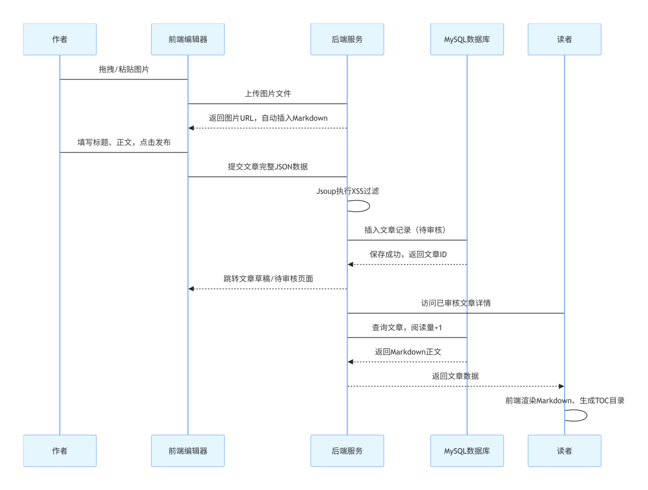

6. 数据需求

6.1 数据库表结构（核心表）
表名 | 说明 | 核心字段
sys_user | 用户表 | id, username, password(BCrypt), avatar, bio, status(正常/封禁), create_time, update_time, is_deleted
busi_category | 专栏表 | id, name, parent_id(0为一级), status(启用/禁用), create_time, update_time, is_deleted
busi_tag | 标签表 | id, name, status(启用/禁用), create_time, update_time, is_deleted
busi_article | 文章主表 | id, title, content(过滤后Markdown), cover_img, author_id, category_id, view_count, like_count, status(0草稿/1待审核/2已发布/3下架), create_time, update_time, is_deleted
busi_article_tag | 文章标签中间表 | article_id, tag_id(联合主键), is_deleted
busi_comment | 评论表 | id, article_id, user_id, parent_id(0顶级), reply_to_user_id, content, create_time, update_time, is_deleted
busi_like | 点赞表 | id, user_id, article_id, create_time, is_deleted；(user_id,article_id) 联合唯一
busi_favorite | 收藏表 | id, user_id, article_id, create_time, is_deleted；(user_id,article_id) 联合唯一

6.2 实体关系
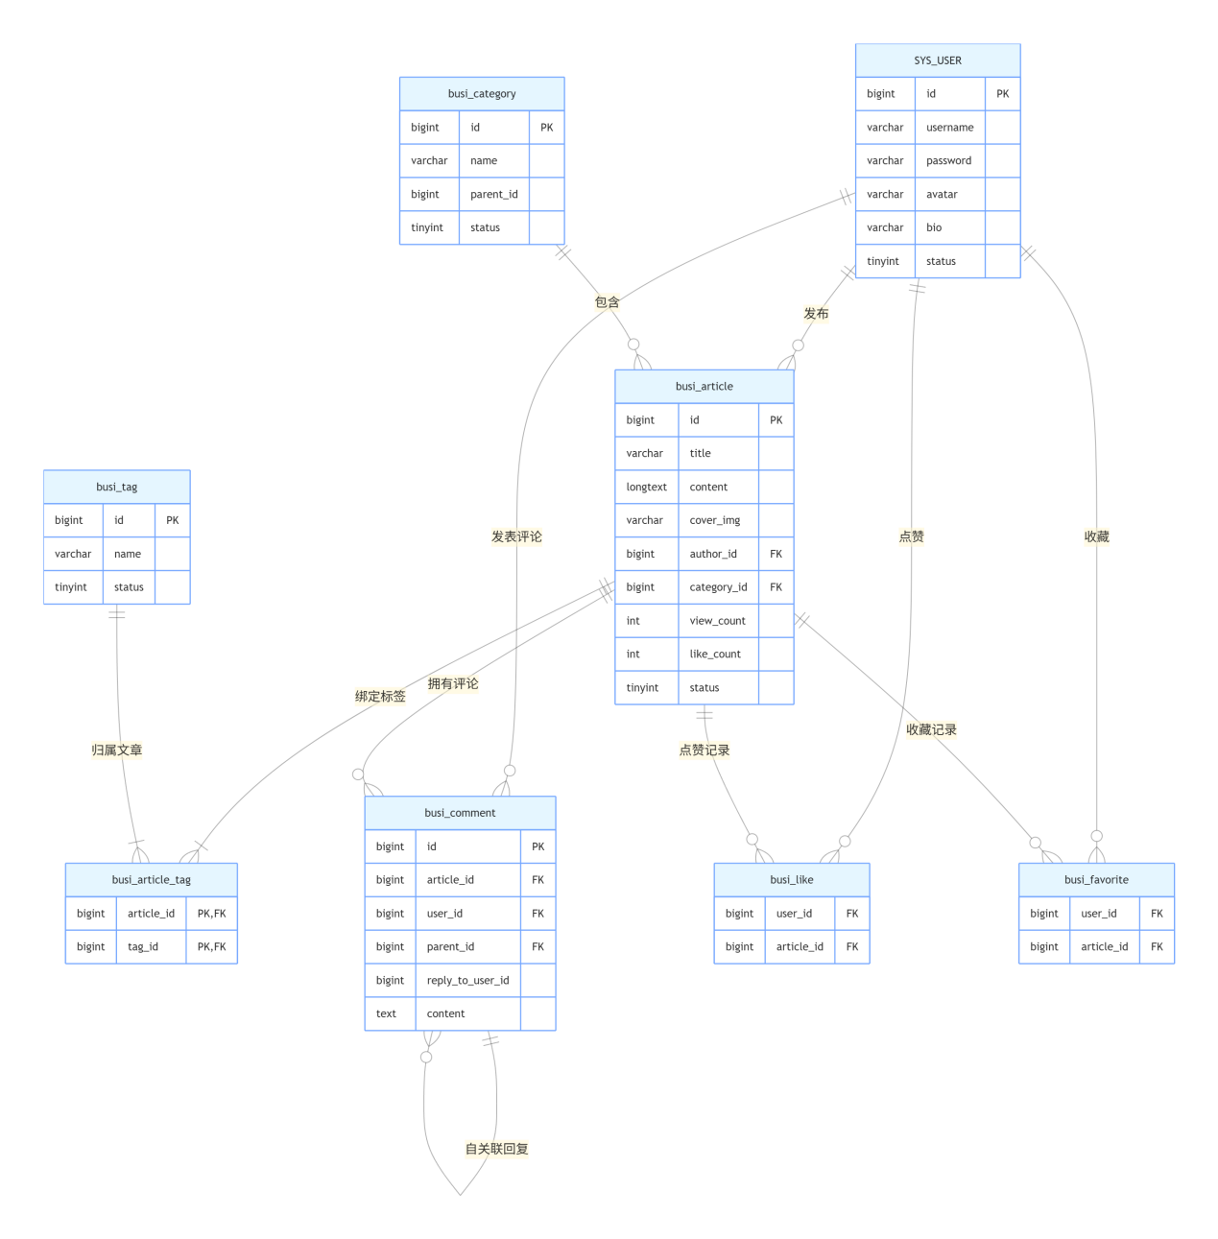

7. 接口需求（核心接口）
接口功能 | 方法 | 路径 | 权限 | 说明
用户登录 | POST | /api/user/login | 游客 | 返回 JWT + 用户信息
用户注册 | POST | /api/user/register | 游客 | 密码 BCrypt 加密存储
退出登录 | POST | /api/user/logout | 登录 | 清除本地 Token
修改密码 | PUT | /api/user/password | 登录 | 传旧密码+新密码
更换头像 | PUT | /api/user/avatar | 登录 | 传头像 URL
编辑资料 | PUT | /api/user/profile | 登录 | 传 username/bio
图片上传 | POST | /api/upload/image | 登录 | multipart/form-data，返回 { url }
发布文章 | POST | /api/article/publish | 登录 | 传 { title, content, categoryId, tagIds[], coverImg }，返回文章ID
编辑文章 | PUT | /api/article/update | 登录 | 仅可修改自己的文章
删除文章 | DELETE | /api/article/{id} | 登录 | 仅可删除自己的文章
文章详情 | GET | /api/article/{id} | 游客 | 返回文章数据，view_count + 1
文章列表 | GET | /api/articles | 游客 | 参数：keyword, categoryId, tagId, sort, pageNum, pageSize
评论树 | GET | /api/comment/tree/{articleId} | 游客 | 参数：pageNum, pageSize（仅作用于顶级评论）
发表评论 | POST | /api/comment/publish | 登录 | 传 { articleId, content, parentId }，parentId=0 为顶级评论
删除评论 | DELETE | /api/comment/{id} | 登录 | 仅可删除自己的评论
点赞切换 | POST | /api/like/toggle | 登录 | 点赞/取消点赞，自动更新 like_count
收藏切换 | POST | /api/favorite/toggle | 登录 | 收藏/取消收藏
个人文章 | GET | /api/user/{userId}/articles | 游客 | 查询指定用户文章
个人收藏 | GET | /api/user/{userId}/favorites | 登录 | 查询指定用户收藏
专栏管理 | CRUD | /api/admin/categories | 管理员 | 专栏增删改查
标签管理 | CRUD | /api/admin/tags | 管理员 | 标签增删改查
文章管理 | CRUD | /api/admin/articles | 管理员 | 审核、下架、查询
评论管理 | DELETE | /api/admin/comments/{id} | 管理员 | 删除违规评论
用户封禁 | PUT | /api/admin/user/status | 管理员 | 修改用户 status（正常/封禁）

8. 非功能需求
类别 | 需求 | 指标
安全性 | XSS 双重防御 | 前端预过滤 + 后端 Jsoup 深度过滤，禁止 script、onclick、onerror 等
安全性 | JWT 鉴权 | 写操作必须携带有效 Token，无Token/过期直接拦截
安全性 | 防重复 | 点赞、收藏数据库联合唯一约束
安全性 | 密码安全 | BCrypt 加密存储
性能 | 响应速度 | 业务接口 ≤500ms
性能 | 并发安全 | 阅读量、点赞量采用乐观锁
并发 | 数据更新 | 阅读量、点赞仅MySQL乐观锁，不做分布式锁
兼容性 | 浏览器 | Chrome、Edge 最新版适配即可
可维护性 | 异常日志 | 全局统一异常捕获，基础日志输出
数据安全 | 逻辑删除 | 全表 is_deleted 标记删除，不物理删除

9. 约束与假设
编号 | 约束说明
C-01 | 图片仅允许 jpg/png/gif/webp，单张 ≤5MB
C-02 | 评论前端默认展开3级，多余层级折叠
C-03 | 数据库仅存储过滤后的 Markdown 文本，不存储 HTML
C-04 | 点赞/收藏本期基于 MySQL，预留 Redis 扩展接口
C-05 | 阅读量每次访问 +1，防刷机制不纳入本期范围
C-06 | 用户体系基于 JWT 自建，不接入第三方登录
C-07 | 全业务表逻辑删除，无物理删除

